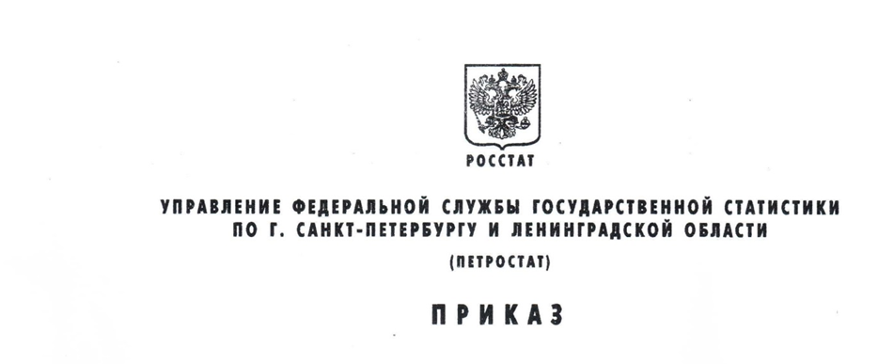

26 апреля 2022 г. №36
О внесении изменений в План по противодействию коррупции в Петростате на 2021-2024 годы.

Во исполнение пункта 2 Указа Президента Российской Федерации от 16.08.2021 №478 «О национальном плане противодействия коррупции на 2021-2024 годы» и приказа Росстата от 08.04.2022 №197 «О внесении изменений в приказ Росстата от 01.02.2021 №54» п р и к а з ы в а ю:
- Внести в План противодействия коррупции в Управлении Федеральной службы государственной статистики по г. Санкт-Петербургу и Ленинградской области на 2021-2024 годы, утвержденный приказом №84 от 03.09.2021 «Об утверждении Плана по противодействию коррупции на 2021-2024 годы» изменения, согласно приложению.
- Председателю комиссии Петростата по соблюдению требований к служебному поведению федеральных государственных гражданских служащих и урегулированию конфликта интересов (В.В. Скогорев) обеспечить выполнение Плана.
- Контроль за исполнением настоящего приказа оставляю за собой.

Руководитель О.Н. Никифоров
Приложение
УТВЕРЖДЕН
приказом Петростата от 26.04.2022 №36

1.13 | Участие гражданского служащего, ответственного за профилактику коррупции в Петростате в подготовке предложений по вопросам назначения гражданского служащего на вышестоящую должность, присвоения ему классного чина или награждения | Начальник отдела гос. службы и кадров  Коваленко Ю.В.  Ведущий специалист-эксперт отдела гос. службы и кадров Веретельник Ю.А. | Ежемесячно в 2022 году  Ежемесячно в 2023 году  Ежемесячно в 2024 году | Мотивация гражданских служащих к соблюдению антикоррупционного законодательства Российской Федерации | Мониторинг  коррупционной  составляющей в  подготовке  предложений по  вопросам назначения  гражданского  служащего на  вышестоящую  должность,  присвоения ему  классного чина или  при его награждении
1.14 | Ежегодная актуализация сведений о родственниках и свойственниках, содержащихся в анкетах, представляемых в Петростат при поступлении на гражданскую службу | Ведущий специалист-эксперт отдела гос. службы и кадров Веретельник Ю.А | Декабрь 2022  Декабрь 2023  Декабрь 2024 | Повышение эффективности механизмов предотвращения и урегулирования конфликта интересов. Соблюдение актуализации информации гражданскими служащими предусмотренной служебным контрактом, должностным регламентом, правовыми актами Российской Федерации в случае изменений возникших персональных данных, а также членов их семей, предусмотренной должностным регламентом | Мониторинг  ситуаций  возникновения  конфликта интересов  при прохождении  государственной  гражданской службы

